РАЗВИТИЕ ТЕХНИЧЕСКИХ НАВЫКОВ ПИАНИСТА
РАБОТА НАД ЭТЮДАМИ

Прежде, чем приступать к развитию технических навыков учащегося, необходимо организовать его посадку за инструментом. Следует помочь учащемуся найти ощущение свободы в плечах и корпусе во время игры. Для этого рекомендуется в качестве упражнений круговые движения рук с согнутыми локтями, наклоны к инструменту, поднятие рук до уровня плечей, свободное бросание их, быстрый вдох носом и медленный выдох через полуоткрытый рот.
Прием non legato, с которого начинают обучение ученика, помогает добиваться устойчивости руки на каждом пальце, развивает «чувство клавиши» и связь слухового представления с двигательным навыком. На одном только звуке – сколько градаций звучания! Радостно и грустно, певуче и остро, таинственно и призывно – так разнообразно по настроению и окраске может звучать фортепиано и у учащегося музыкальной школы. Уже первое упражнение, сыгранное учащимся, должно быть красивым по звуку (так начинается воспитание «слышащего пальца»).
Прежде, чем играть упражнение на терции, очень полезно поиграть упражнение на квинту первым и пятым пальцами («переклички»). Малыши с удовольствием его играют, учатся слушать себя. Нужно играть сначала каждой рукой отдельно, а потом обязательно двумя на белых и черных клавишах. Контроль за свободой руки должен быть постоянным.
Как только прием non legato будет хорошо освоен учеником, можно переходить к самому трудному и главному приему:
- приему legato, умению «петь» пальцами. Отсюда начинается трудный, кропотливый и долгий путь в искусство. Прием legato заставляет по новому ощущать каждый свой палец и слушать взаимосвязь всех звуков.
Обучение legato начинается с упражнений на два связных звука, в которых первый звук берется глубоко, с опорой, а второй звук – легче, как бы «на выдохе». Следует готовить палец к взятию второго звука с тем, чтобы он не «прикладывался пассивно к «клавише», а легко «брал» ее. Для того, чтобы дети внимательней и с большим интересом играли такие упражнения, можно их подтекстовывать словами, в которых первый слог является ударным. Необходимо научить детей слушать в упражнениях переход «переливание» одного звука в другой. Если палец продолжает держать клавишу, а рука уже не чувствует опоры, то взятие нового звука повлечет за собой толчок, который при многократном повторении может закрепиться и привести к такому дефекту игрового аппарата, как «тряска» рук.
Вслед за тем осваивают упражнения на legato из трех и более звуков, при этом пальцы должны оставаться активными. Следует научить детей пользоваться вспомогательными движениями кисти руки, для этого педагог должен подбирать ученикам короткие пьесы на освоение того или иного движения (например, «Украинская песня» ля минор из Школы Николаева).
Для воспитания навыка legato, в частности чувства опоры в каждом пальце очень хороши упражнения Е.Ф. Гнесиной из сборника «Ежедневные упражнения юного пианиста», а так же упражнения А. Корто из того же сборника, воспитывающие независимость и активность каждого пальца, в том числе и первого. Ряд упражнений способствуют освоению кистевых движений, их гибкости, плавности, а так же развивают навык исполнения полифонии. Примеры упражнений из этого сборника.
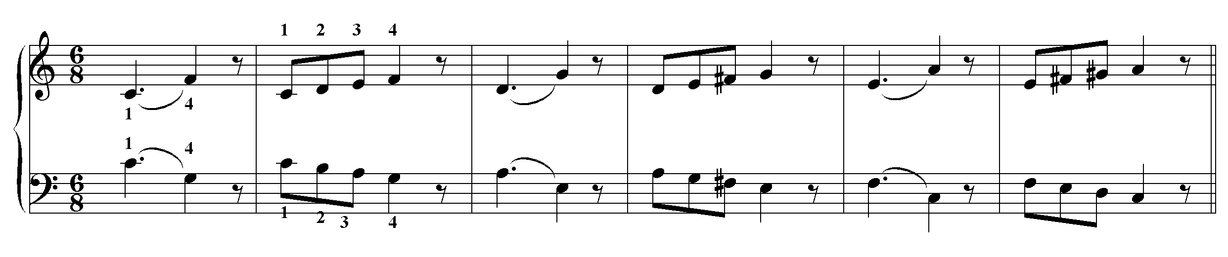

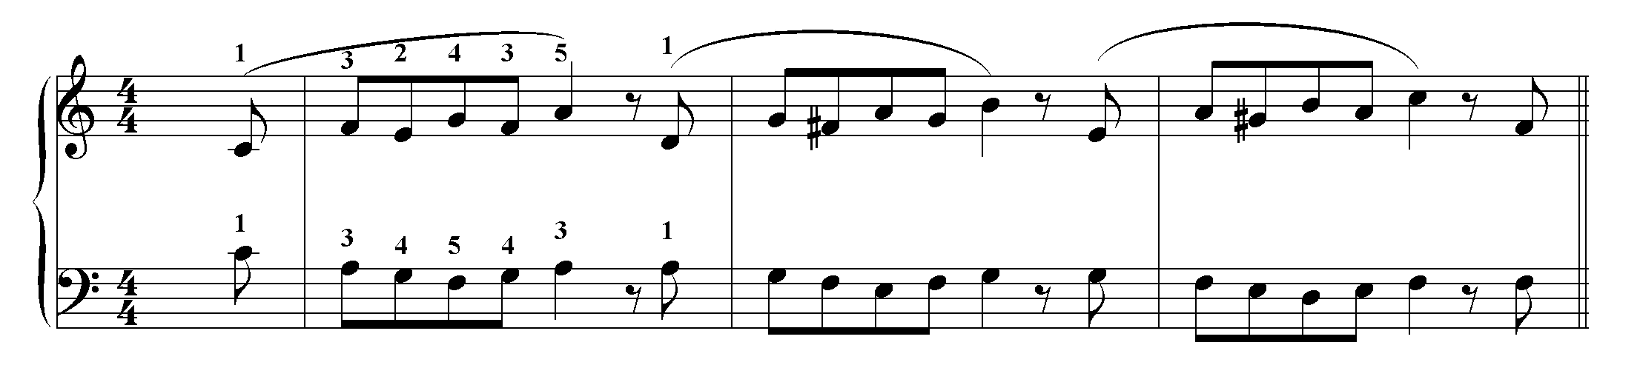

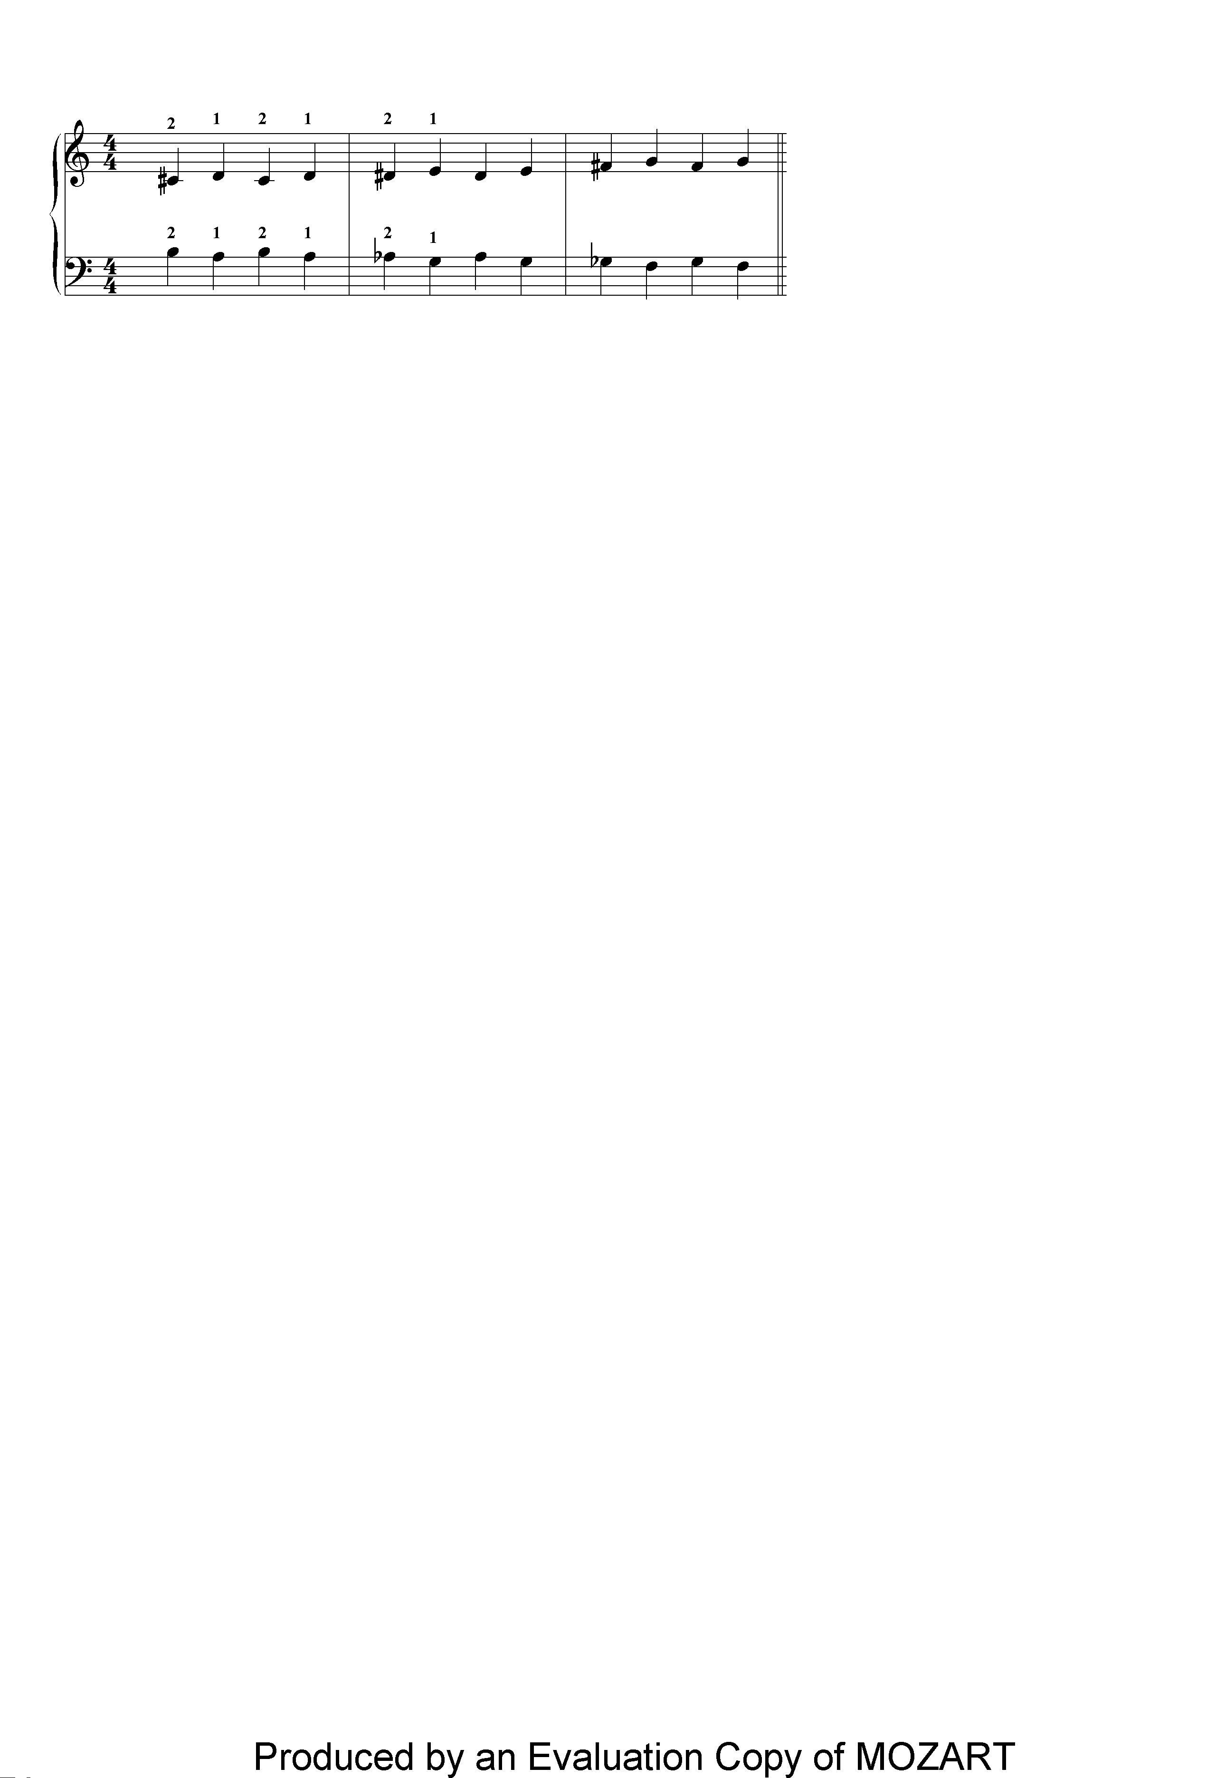

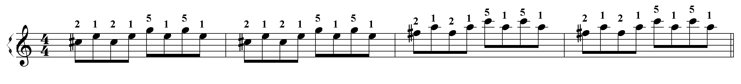
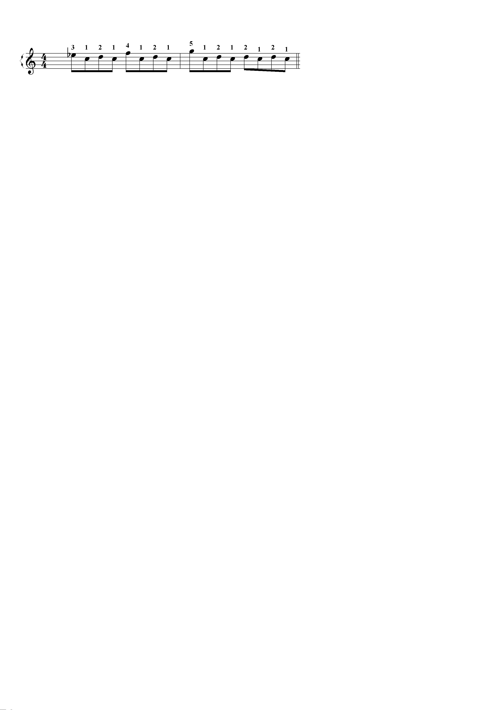

Постепенно задание усложняется, появляются кистевые упражнения - упражнение 4, 11, 12.
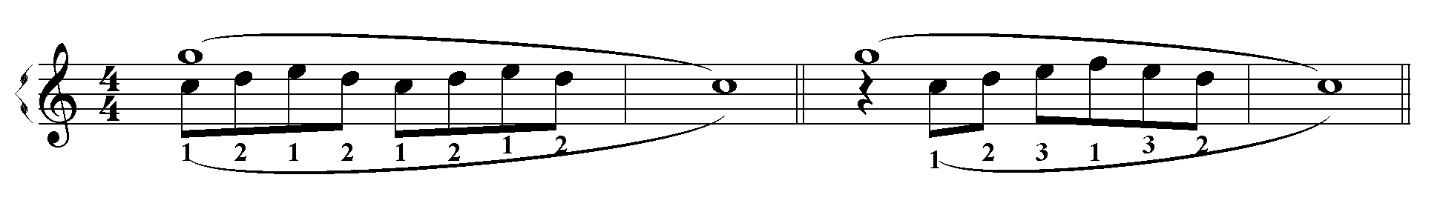

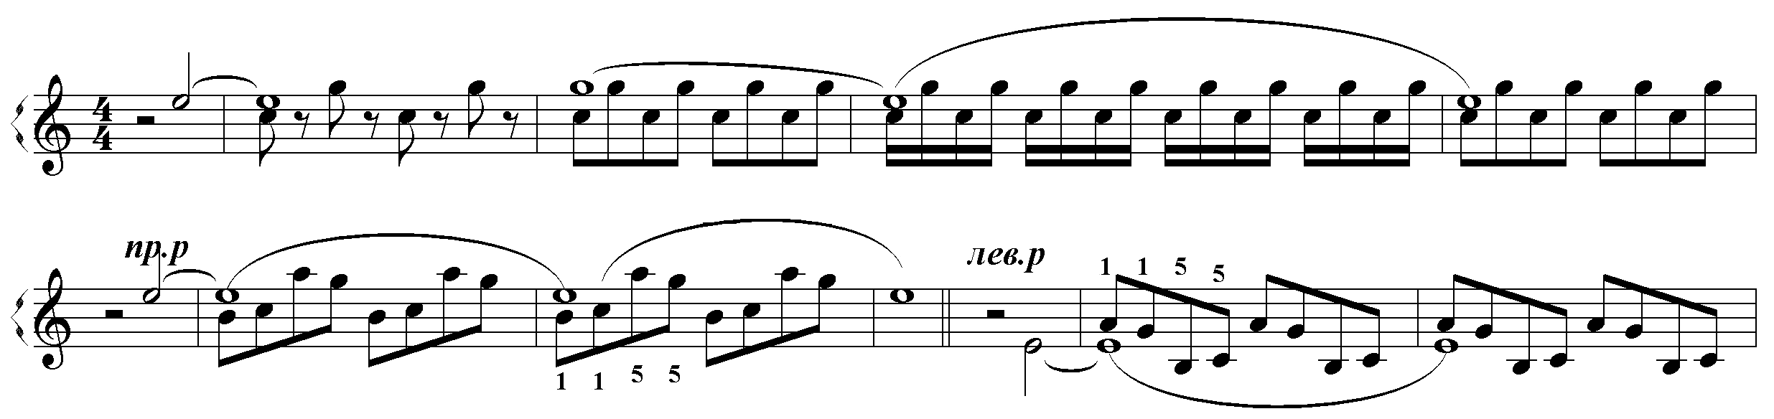
Упражнение на пластичность № 9.

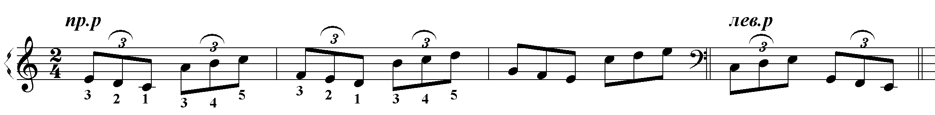
Переход руки от широкого положения к собранному № 10.
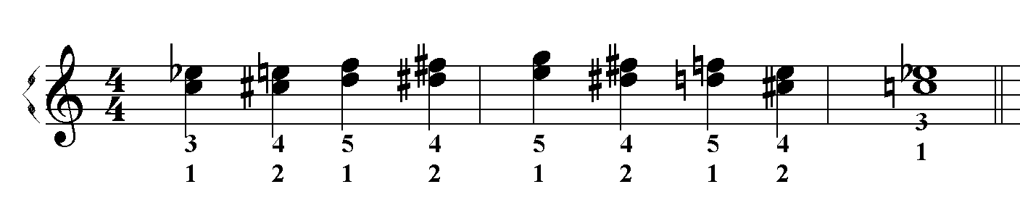

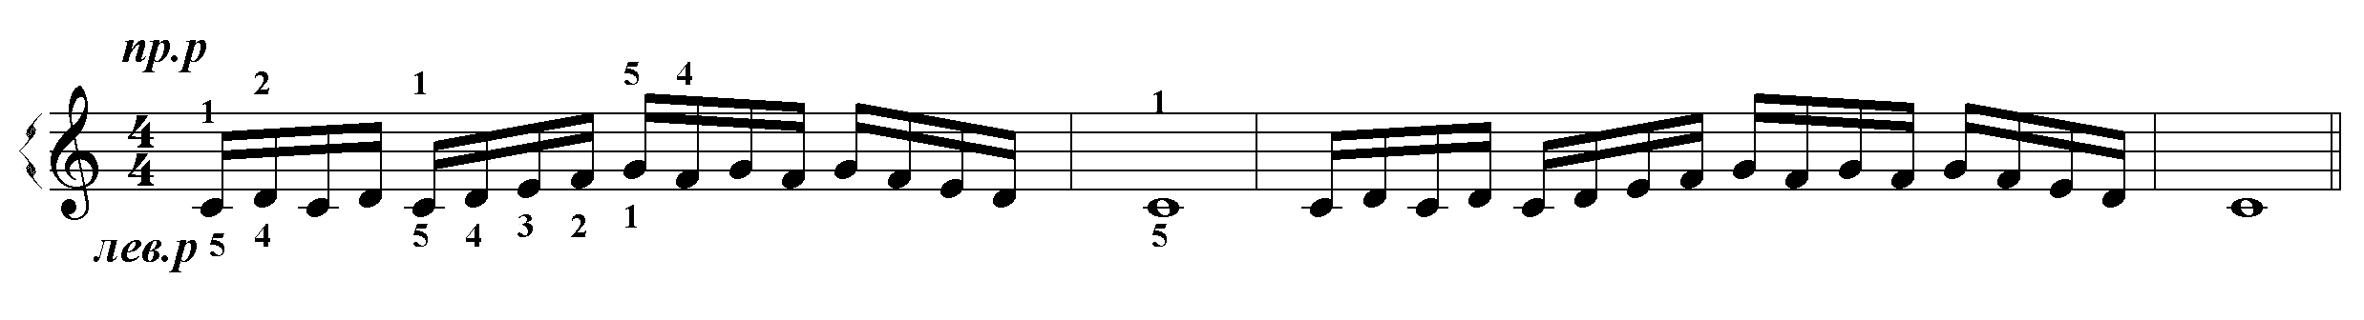
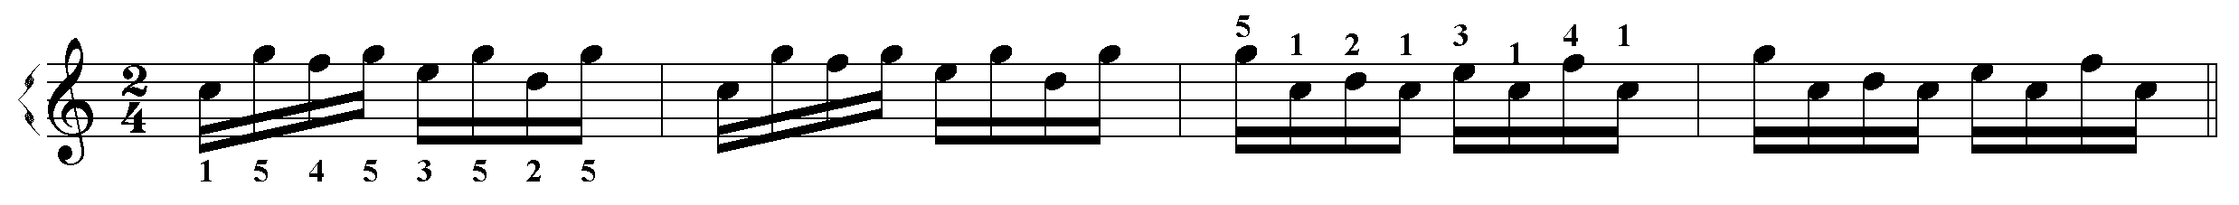
Подготовка к трелям- № 13, 14, 16.
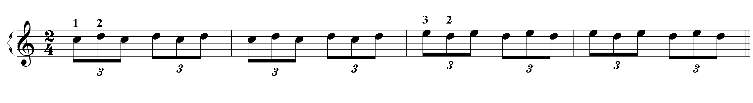
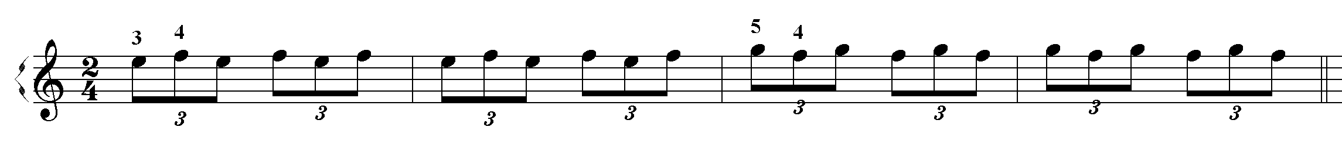
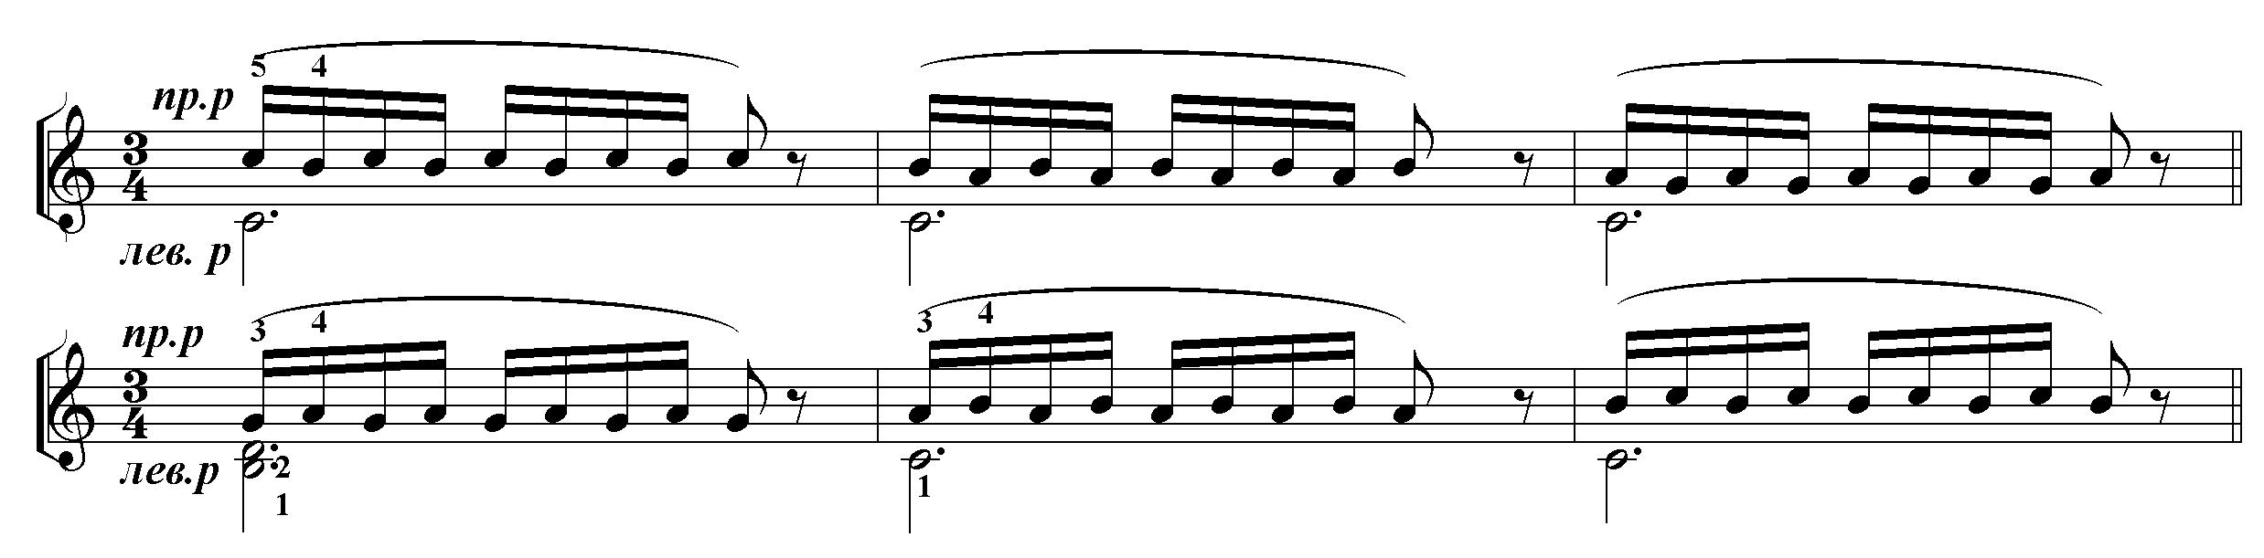
Более трудное упражнение № 15- для большой руки.
После закрепления этих элементарных игровых навыков можно переходить к изучению гамм. Основная трудность в исполнении их - подкладывание 1-го пальца. Ровность звучания при исполнении гамм зависит от двух моментов: спокойного подкладывания 1-го пальца при смене позиций кисти и ровного текучего legato внутри каждой позиции (в одной октаве две позиции).
Упражнение № 18- каждую позицию следует играть legato на одном движении, перенося руку по дуге. Темп вначале медленный, звук извлекается каждым пальцем одинаково глубоко. Как можно раньше начинать использовать и черные клавиши (упражнение сразу следует играть в до и си мажоре):
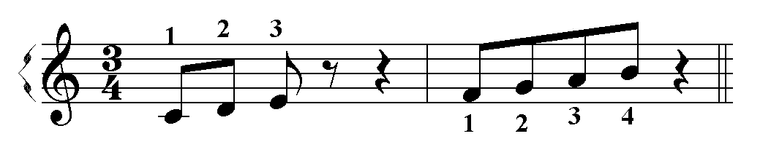

Упражнение № 20 (играть вверх и вниз каждой рукой).
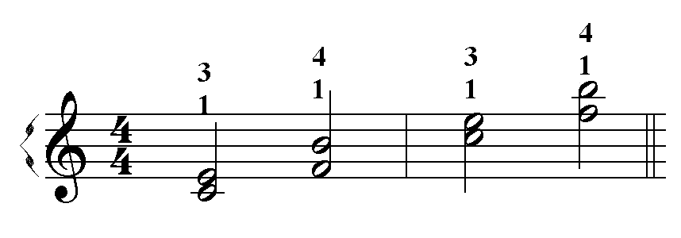

Полезно также позиционное упражнение Г.Г Нейгауза.
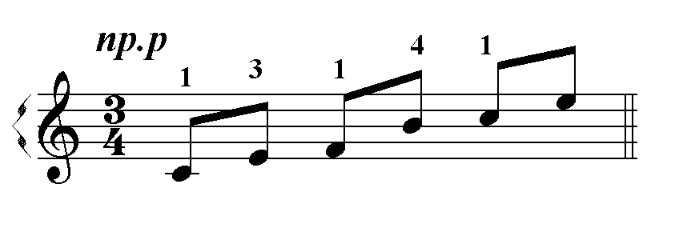

Гамму следует учить вначале каждой рукой отдельно, затем гамма изучается в расходящемся движении и только потом двумя руками в одностороннем движении. Гамма должна быть ритмически организована, как любая мелодия. Ее можно играть на 3/4, 4/4, 8/4 (в быстром темпе). Рекомендуется исполнение гамм с динамическим оттенками, а так же с попеременным выделением рук. М. Лонг считает, например, что левая рука должна быть ведущей и являться ритмической опорой гаммы.
С аккордами (вначале трезвучиями) ученик знакомиться довольно рано. Аккорды помогают найти устойчивое положение рук на клавиатуре с опорой на пятом пальце. Рука опускается на клавиатуру плавно, свод должен быть устойчив, а незанятые пальцы не напряжены.
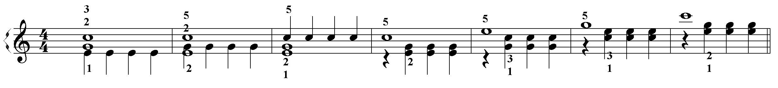
Упражнения № 21, 22 позволяют вырабатывать независимость пальцев, крепость свода кисти, точность удара в аккордах. Большие четырех и пяти звучные аккорды следует поиграть так, как упражнение № 29.
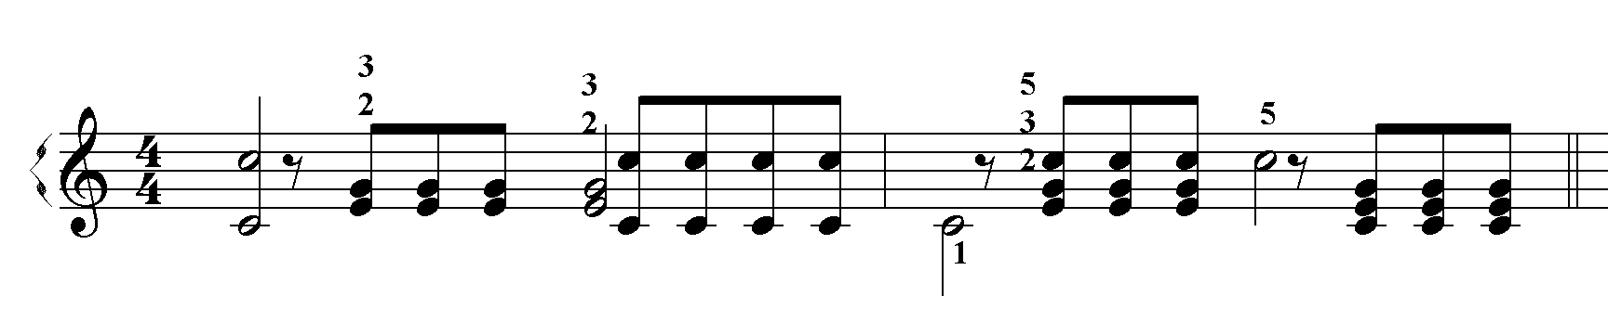

Далее играть точно так же по полутонам вверх. Это упражнение полезно и для растяжки ладонных мышц. Таким же способом можно играть доминантсептаккорды уменьшенный септаккорд.
Самое главное требование в исполнении аккордов - полнейшая одновременность взятие всех звуков и дифференцированность их звучания.
Короткие арпеджио нужно изучать с момента знакомства с обращениями трезвучия (лучше усвоить сразу четырехзвучные). Поначалу их следует играть каждой рукой отдельно на объединяющем движении кисти от первого к пятому пальцу. Запоминание аппликатуры в мажоре и миноре иногда представляет для ученика трудность. С целью облегчения этого процесса педагог В.В. Листова предлагает такую схему: Т Т6 Т46
мажор правая рука 3 4 4
левая рука 3 4 3 (исключение до, соль, фа мажор)
минор правая рука 3 4 3
левая рука 4 4 3 (исключение ля, ми, ре минор)
тщательное отношение к аппликатуре должно быть воспитано у учащихся с первых лет обучения.
Игра длинного арпеджио требует подвижности кисти и умения свободно перемещать руку по клавиатуре. Это арпеджио состоит из ряда позиций, которые соединяет первый палец. Выразительность и ровность исполнения во многом зависит от подвижности первого пальца и пластичности кисти.
Игра последовательностей двойных нот, исполняемых несвязно, а так же интервальных и аккордовых репетиций возможно при наличии легких вибрирующих кистевых движений рук. От свободы кистевых движений зависит многое, и прежде всего – не утомляемость в октавах. Начинать освоение кистевых навыков лучше с гаммообразных последовательностей и репетиций двойными нотами:
а) терциями - например: упражнение № 24,
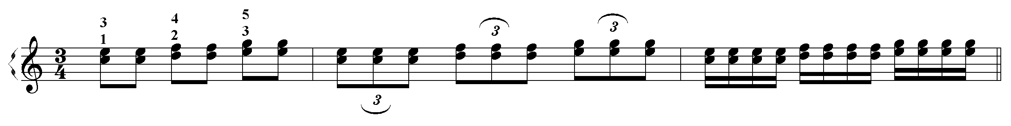
А так же гамма, сыгранная поочередно каждой рукой в аппликатуре 1-3, 2-4, 3-5 пальцы;
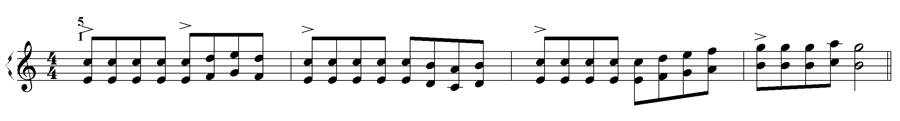
б) секстами (пример - С. Майкапар «Прелюдия - стаккато»).
Эти упражнения создают необходимую подготовку и исполнению октав, к которому можно приступить при наличии достаточной растяжки мышц кисти руки. Принцип работы над ними такой же, как и над сенстами. При игре октав важно следить за свободой неиграющих пальцев, а так же за упругостью свода руки.
Хорошо поиграть упражнения на легкость и подвижность октав
(упражнение № 28).
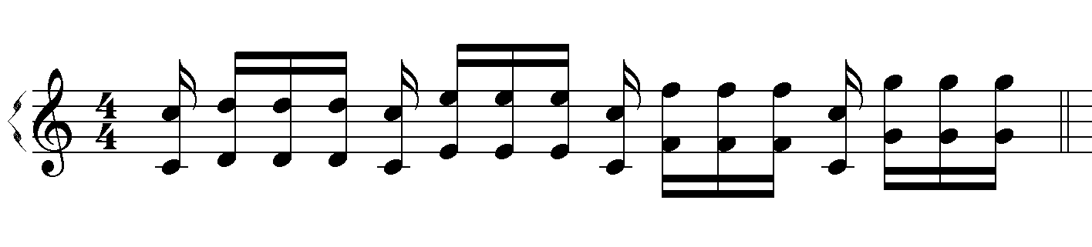

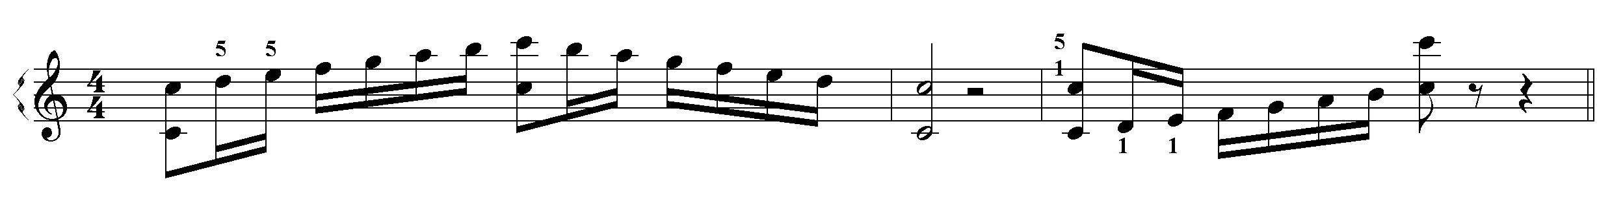
Очень важно добиться легкого, ровного и полного звучания каждого интервала. В качестве упражнения можно рекомендовать исполнение гаммообразных интервальных последовательностей (терции, сенст, октав), в которых ведущим поочередно оказывается либо верхний, либо нижний голос. Полезно так же поиграть в этих последовательностях только верхний или только нижний голос с обязательным сохранением положения кисти на позиции всего интервала (упражнение № 26 ):
В репертуар учащихся включаются этюды, которые содержат элементы гамм, арпеджио, различные гармонические фигурации. Главный критерий при отборе этюдов- их художественная и педагогическая ценность. Выбор этюдов так же связан с необходимостью устранения конкретных технических неполадок. Фразировка этюда и логика музыкального развития часто подсказывает выбор целесообразных технических приемов. Необходимые условия в работе над этюдами:
- требование грамотного разучивания текста;
- ритмическая точность и организованность;
- отчетливость игры каждого пальца;
- знание наизусть.
Не следует слишком долго «сидеть» на медленном темпе, так как медленный темп не научит быстрому. Во время пробной игры в быстром темпе сразу обнаруживаются слабые, недоученные места. Их следует проучить отдельно, добиваясь свободного исполнения в быстром темпе. Потом этюд играется полностью, темп исполнения становится все более быстрым. В процессе правильной работы над этюдом постепенно вырабатывается неутомимость, техническая свобода и легкость игры. Очень внимательно следует относиться к партии левой руки, которая гармонически окрашивает этюд и придает ему ритмическую упругость. Каждый этюд непременно «доводить» до полной готовности. Лучше пройти с учеником меньше этюдов, но каждый их них тщательно отделывать и оставлять его лишь тогда, когда ученик ничего лучшего в его исполнении достигнуть не может.
Приведу примеры индивидуальных планов двух учениц по этюдам на учебный год:
Долгова Таня IY класс.
Этюд № 34 – на репетиции;
Этюд № 6 – гамообразное движение;
Этюд № 19 – арпеджио в правой руке;
Этюд № 20 – арпеджио в левой руке
(все этюды из сборника К. Черни «Избранные фортепианные этюды» под редакцией Г. Гермера). С. Майкапар – «Прелюдия» - сенсты, кистевое движение.
Пахтаева Севиль YI класс.
Черни К. – соч. 740 - № 10 – двойные ноты;
№ 3 – на мелкую технику;
№ 8 – легкая подвижность левой руки.
Геллер С. – Этюд на аккордовую технику.
Кобылянский А. – Этюд октавный ля мажор.
Очень полезны классные концерты этюдов, которые проводятся у нас в классе раз в полугодие. Кроме исполнения этюдов, (а исполняются только хорошо выученные этюды) ребята спрашивают друг друга гаммы, читают с листа небольшие пьесы, сами оценивают исполнение. Каждый ученик играют по 2-3 этюда. Эти концерты очень стимулируют воспитание у учащихся свободы и артистичности исполнения и уверенности.
Долгий путь развития технических навыков требует от ученика и прежде всего от педагога большого терпения; доброжелательность педагога должна создавать спокойную атмосферу на уроке. Нельзя кричать, раздражаться, это плохо отражается на пластике движений ученика, делает его скованным. Труд – залог успеха в работе над техникой. Регулярность в занятиях просто необходима для развития виртуозности, технического мастерства пианиста. Она приводит к потребности в занятиях, труд для ученика становится необходимостью и, видя результаты его, он начинает любить этот труд, ведущий к настоящему искусству.
Основная цель развития технических навыков – это выполнение необходимых музыкальных задач. Без которых учащийся не сможет правильно развиваться технически. Для этого с первого прикосновения пальчиком к клавиатуре, не следует пускать занятия на самотек.
Эта работа сложная и кропотливая. Все занятия надо проводить через слух. Какие цели должен ставить перед собой педагог?
Это научить ученика правильным техническим приемам.
1. NON Legato
2. Legato 2 –а, 3 –и, 4 – и, 5 – ти звуков.
Работа над ритмом, штрихами, темпом, динамикой.
Добиваясь с первых шагов обучения неразрывной связи музыкально-звукового представления с игровым приемом, следует в той или иной степени развивать все перечисленные принципы. Без них не будет контакта между музыкальным и техническим развитием.

Список использованной литературы:

- Алексеев А.Д. Методика обучения игре на фортепиано: учебно-методическое пособие. Изд. 3/.. А.Д.Алексеев – М: 1978, 270с.
- 2. Артоболевская А.Д. Первая встреча с музыкой. Учебное пособие. Изд. 2/ М: Советский композитор, 1996, 101 с.
- Ганон Ш. Пианист – виртуоз/ сост. Н.К.Петренко.- К.: Музична Украина, 1973, 132 с.
- Макуренкова Е.П. О педагогике. В.В.Листовой / Е.П.Макуренкова.- М.: 1991, 55 с.
- Тимакин Е.М. Воспитание пианиста / Е.М.Тимокин. – М.: 1989, 126 с.
- Черни К. Избранные фортепианные этюды. Под редакцией Гермера ч.I и ч.II. Москва, 1961г.
- Штепанова – Курцова И. Фортепианная техника. Методика и практика. Ред. Н.К. Васильев. – К.: Музична Украина, 1982, 159 с.
- А. Шмидт – Шкловская «О воспитании пианистических навыков».

Содержание:
- Введение.
- Организация игровых движений non legato Legato
Кистевые упражнения 4, 11, 12.
Упражнения на пластичность № 9.
Переход руки от широкого положения к собранному № 10.
Подготовка к трелям № 13, 14, 16.
Упражнения для большой руки № 15.
- Изучение гамм.
Позиционные упражнения Нейгауза Г.Г. аккорда.
Упражнение № 29.
- Арпеджио
Схема пальцев.
- Игра 2–х нот.
Терции, сексты, октавы.
- Заключение.
- Список использованной литературы.

